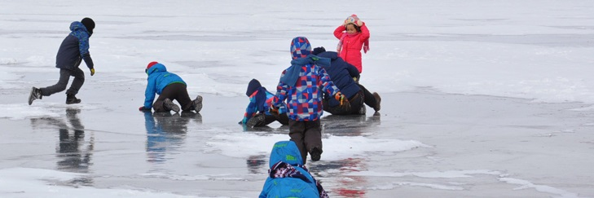
ПАМЯТКА ДЕТЯМ О МЕРАХ БЕЗОПАСНОСТИ НА ЛЬДУ

Памятка для родителей и детей «ОСТОРОЖНО, ТОНКИЙ ЛЕД!»
Опасные ситуации на льду возникают не только весной во время оттепели, но даже зимой. Продолжительные морозы еще не гарантия полной безопасности. Многих вводит в заблуждение близость берега, но и там порой лед не вплотную к нему примыкает, встречаются трещины, промоины, воздушные полости, что делает прогулки небезопасными. Чтобы избежать несчастного случая, родителям необходимо уделять внимание своим детям.

Уважаемые родители!
Не оставляйте детей одних! Взрослому человеку вполне понятно, что передвижение по льду связано с большой опасностью. Необходимо объяснить ребенку, что игры на льду – это опасное развлечение. Не всегда осенний лед под тяжестью человека начинает трещать, предупреждая об опасности, а сразу может провалиться. Следует рассказывать детям об опасности выхода на непрочный лед, интересоваться, где ребенок проводит свое свободное время, не допускать нахождение детей на водоемах в осенне-зимний период. Особенно недопустимы игры на льду!
Легкомысленное поведение детей, незнание и пренебрежение элементарными правилами безопасного поведения - первопричина грустных и трагических последствий.
Чтобы избежать опасности, запомните:
• лед становится прочным только после того, как установятся непрерывные морозные дни;
• безопасным для человека считается лед толщиной не менее 7 см;
• переходить водоемы нужно в местах, где оборудованы специальные ледовые переправы. В местах, где ледовые переправы отсутствуют, при переходе следует обязательно проверять прочность льда палкой;
• лед непрочен в местах быстрого течения, стоковых вод и бьющих ключей, а также в районах произрастания водной растительности, вблизи деревьев, кустов;
• крайне опасен лед под снегом и сугробами, а также у берега.
Что делать, если Вы провалились и оказались в холодной воде:
• не паникуйте, не делайте резких движений, дышите как можно глубже и медленнее;
• раскиньте руки в стороны и постарайтесь зацепиться за кромку льда, предав телу горизонтальное положение по направлению течения;
• попытайтесь осторожно налечь грудью на край льда и забросить одну, а потом и другую ноги на лед;
• выбравшись из полыньи, откатывайтесь, а затем ползите в ту сторону, откуда шли: ведь лед здесь уже проверен на прочность.
В любом случае при возникновении чрезвычайной ситуации необходимо срочно позвонить по телефону: 112 (все звонки бесплатны).
Уважаемые взрослые, не будьте равнодушными, пресекайте попытки выхода детей на лед, беспечность может обернуться трагедией!

БЕРЕГИТЕ ЖИЗНЬ СВОИХ ДЕТЕЙ!!!

Администрация

муниципального образования Тосненский район

Ленинградской области

г. Тосно
2022 год

